**INDICAÇÃO Nº / 2024**

Indica solicitação de informações pela secretaria de educação.

**EXCELENTÍSSIMO SENHOR PRESIDENTE DA CÂMARA MUNICIPAL DE SUMARÉ,**

Nos termos do art. 214 do Regimento Interno da Câmara Municipal de Sumaré, solicito a Vossa Excelência o envio desta Indicação ao Excelentíssimo Senhor Prefeito Municipal de Sumaré para que sejam prestadas informações sobre quando serão entregues material escolar e uniformes nas escolas municipais.

A medida é necessária em virtude da aproximação do início do período letivo, de modo que há premente necessidade desses materiais.

Sala das sessões, 06 de fevereiro de 2024 .

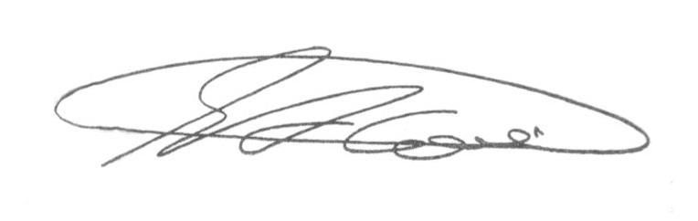

**SEBASTIÃO ALVES CORREA (Tião Correa)**

Vereador